Bases de Données Relationnelles

Réalisé par Elisabeth MURISASCO

Transcrit par Sam AJAMI

Sommaire

1. Introduction…………………………………………………………………………………………………………………
2. Le modèle relationnel………………………………………………………………………………………………….
3. L’algèbre relationnelle…………………………………………………………………………………………………
4. Le langage SQL…………………………………………………………………………………………………………….
5. Le Modèle Entité Association………………………………………………………………………………………

**Modèle Entité Association :**

* Concepts
* Dérivation d’un MEA en relationnel
* Démarche de conception d’un MEA

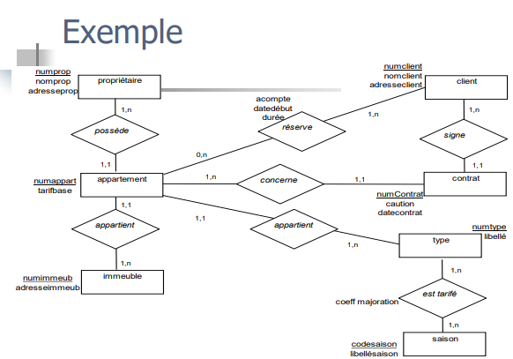

**Généralités**

* Le modèle entité-association (MEA) a été proposé par Peter Chen en 1976.
* C’est un langage graphique
  + Pour la construction du modèle conceptuel d’une base de données
  + Particulièrement adapté à la conception d’une BDR
  + Indépendant du SGBD utilisé pour la créer et la gérer
* Il est à la base de méthodes de conception de BD, en particulier Merise
* On ne modélise bien que ce que l’on connaît bien
  + Connaître un type de modélisation ne permet pas de pallier un manque de connaissances du problème étudié
* Valider le modèle
  + Du point de vue formel (modèle exact par rapport à sa propre syntaxe)
  + Du point de vue de l’utilisateur (modèle exact par rapport à son utilisation)
* Un schéma conceptuel doit être :
  + Conforme à un modèle de référence, aux besoins
  + Cohérent, sans ambiguïté, ni contradictions

**Exemple**

* On considère une application de gestion de commandes de clients très simple ;
* Il s’agit de stocker dans une BDR des informations relatives aux clients, aux produits proposés et aux commandes réalisées.
* Un client est caractérisé par un numéro (*numcl*), un nom (*nomcl*), une adresse (*adressecl*)
* Un produit est caractérisé par une référence (*ref*), un intitulé (*libellé*), et un prix hors-taxe (*puht*)
* Une commande est caractérisée par un numéro (*numcde*), une date de commande (*datecde*) et son contenu. Ce contenu est donné par une liste de références de produits achetés ainsi que la quantité (*qte*) de chaque produit acheté

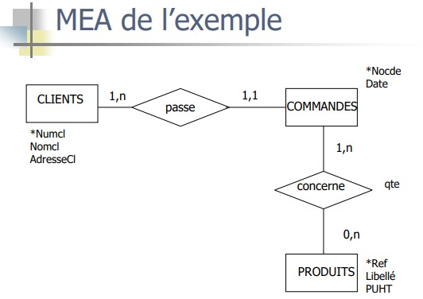

**Concepts de base**

* Le modèle Entité Association (EA) s’appuie sur deux concepts principaux
  + Les (types d’) entités
    - Un client, une commande
  + Les (types d’) associations entre ces entités
    - Un client passe une ou plusieurs commandes

**Type d’entité**

* Une *entité* est un objet qui a une existence propre
  + On dit pouvoir la décrire sans faire de référence à d’autres éléments du modèle
  + Ce sont des objets stables, concrets ou abstraits
* Les entités de même nature (avec des caractéristiques communes) sont regroupées et forment un type d’entité (TE)
  + Par abus de langage on utilise *entité* pour type d’entité
* Les entités sont graphiquement représentées par un rectangle
* L’*identifiant de l’entité* permet d’identifier d’une manière unique et non ambiguë une occurrence de cette entité
  + Il est souligné ou précédé d’un astérisque

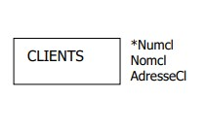

**Propriété – Attribut**

* Une propriété permet de caractériser une entité ou une association
  + Elle peut prendre ses valeurs dans un domaine
* Remarques :
  + Les propriétés calculées, dérivables à partir des autres ne sont pas représentées
  + Une propriété composite sera décomposée (une adresse en numéro, rue, …)
  + Chaque propriété n’est représentée qu’une fois et une seule



**Un type d’association**

* Une association regroupe deux ou plusieurs entités pour établir une information
  + Elle n’a de sens que par rapport à la relation existante entre les entités qu’elle relie
  + Elle n’a pas d’existence propre
* On regroupe des associations de même nature sous le nom de *type d’association* (TA)
  + Par abus de langage, on utilise *association* pour *type d’association*.
* Elles sont graphiquement représentées par un losange.
* Une association peut être
  + Porteuse d’informations (de propriétés) qui lui sont propres
  + Non porteuse d’information
* *L’identifiant de l’association* est composé des identifiants des entités intervenant dans cette association
  + Il permet d’identifier d’une manière unique et non ambiguë une occurrence de cette association

**Cardinalités**

* Les cardinalités traduisent les rapports (les contraintes d’intégrité) qui existent entre les occurrences des entités au travers des associations
* Elle représente le nombre d’occurrences minimal et maximal d’une entité par rapport à une association
  + min : le nombre de fois minimum où une occurrence de l’entité participe aux occurrences de l’association, c’est souvent 0 ou 1
  + max : le nombre de fois maximum où une occurrence de l’entité participe aux occurrences de l’association, c’est souvent 1 ou n

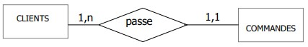

* Les différentes possibilités sont les suivantes :
  + 0,1 : les occurrences ne jouent pas ou qu’une fois dans le rôle de l’association
  + 1,1 : les occurrences ne jouent qu’une et une seule fois dans le rôle de l’association
  + 0,n : les occurrences ne jouent pas ou plusieurs fois dans le rôle de l’association
  + 1,n : les occurrences jouent une ou plusieurs fois dans le rôle de l’association

**Type d’association**

* Son arité définit combien de types d’entités participent à ce type d’association
* 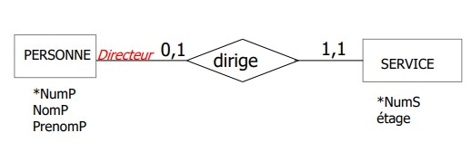Un rôle peut être associé à une entité pour préciser comment elle est impliquée dans l’association

**Types de lien**

* Dans le MEA, entre deux entités, trois possibilités d’associations avec les cardinalités sont possibles
* On garde la cardinalité maximale pour déterminer le type de lien
  + Le lien 1:1 (lien le plus rare)
  + Le lien 1:n
  + Le lien n:m

**Lien 1:n**

* A une occurrence de E1 est associée une seule occurrence de E2
* A une occurrence de E2 est associée aucune, une ou plusieurs occurrences de E1
* Cette association est non porteuse d’attributs
* Elle indique qu’une des entités est entièrement déterminée par la connaissance de l’autre

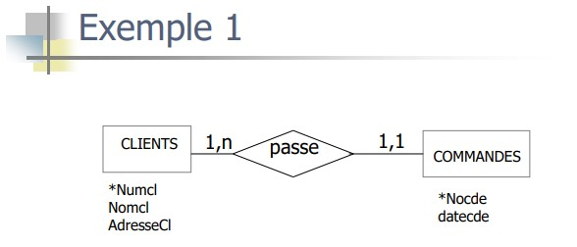

**Lien n:m**

* A une occurrence de E1 est associée aucune, une ou plusieurs occurrences de E2
* A une occurrence de E2 est associée aucune, une ou plusieurs occurrences de E1
* Cette association peut être porteuse d’attributs

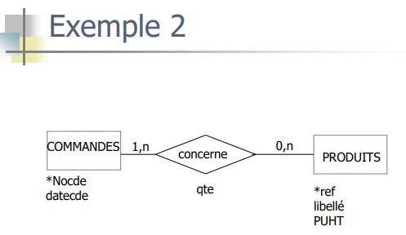

**Lien 1:1**

* A une occurrence de E1 est associée une seule occurrence de E2
* A une occurrence de E2 est associée une seule occurrence de E1
* Cette association est non porteuse d’attributs
  + Elle indique que ces entités sont entièrement déterminées par la connaissance l’une de l’autre

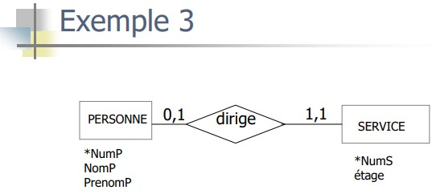

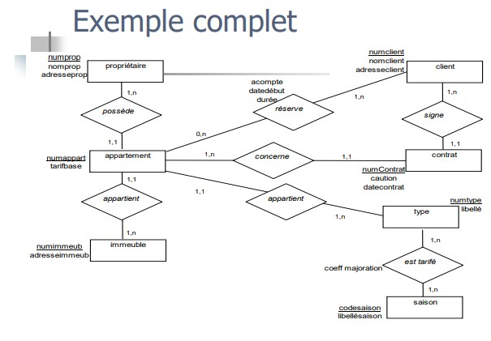

**Lien « est – un »**

* Une entité de type E1 possède toutes les propriétés d’une entité de type E2 plus certaines autres
* Un type d’entité peut être subdivisé en sous-ensembles d’entités
  + Ce sont des sous-types d’entités
* Un sous-type d’entité (sous-TE) peut avoir des *attributs spécifiques*
* On dit que E1 est une **spécialisation** de E2 ou que E2 est une **généralisation** de E1

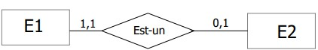

**Exemple**

* Les véhicules peuvent être de deux sortes
  + Véhicules légers ou véhicules utilitaires
  + Un véhicule léger a un nombre de portes qui varie d’une voiture à l’autre
  + Un véhicule utilitaire a une capacité de stockage à préciser
* Les attributs communs (dont l’identifiant) aux sous-entités sont rattachés à l’entité principale et *hérités* par les sous-entités
  + Numéro d’immatriculation
  + Marque

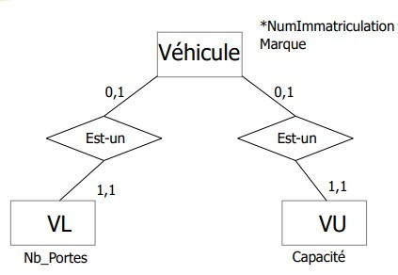

**Contraintes**

* L’exclusion notée X
  + Une entité n’appartient qu’à un seul sous-TE
* L’inclusion notée I
  + Une entité peut appartenir à plusieurs sous-TE
* La totalité notée T
  + L’union des entités des sous-TE constitue l’ensemble des entités du TE générique
* La couverture disjointe notée + qui rassemble les propriétés d’exclusion et de totalité

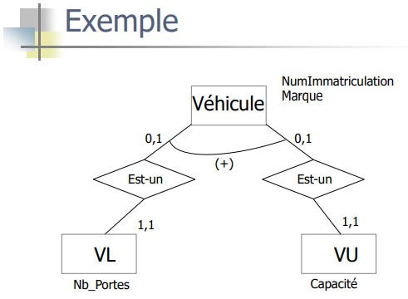

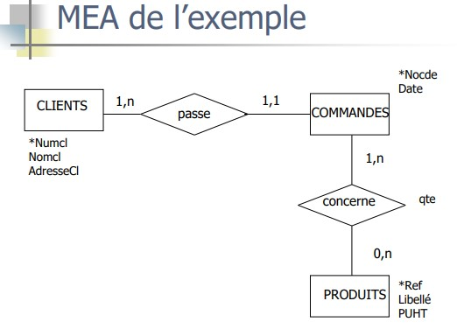

**Dérivation en relatioinnel**

* Règle 1 : les entités
  + Chaque entité est traduite en une relation
    - Ses attributs sont ceux de l’entité
    - Sa clé est l’identifiant de l’entité
* Règle 2 : les associations
  + Les associations sont traduites de différentes façons selon le lien qui est décrit
    - Lien 1:n
    - Lien n:m
    - Lien 1:1

**Illustration**

CLIENT (NumCl, NomCl, AdresseCl

COMMANDE (NoCde, DateCde

PRODUIT (Ref, Libelle, PUHT

Chaque entité est traduite en une relation, ses attributs sont ceux de l’entité, et sa clé est l’identifiant de l’entité.

**Lien 1:n et illustration**

Introduire dans la relation correspondant à E1 (côté 1), la clé de E2 (côté n) comme clé étrangère.

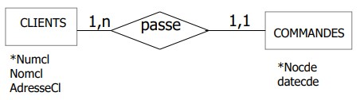 **Exemple lien 1:n**

CLIENT (NumCl, NomCl, AdresseCl)

COMMANDE (NoCde, DateCde, **#NumCl**)

**Lien n:m et illustration**

L’association devient une relation, ses attributs sont ceux de l’association, sa clé son identifiant

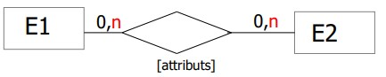

**Exemple lien n:m**

CLIENT (NumCl, NomCl, AdresseCl)

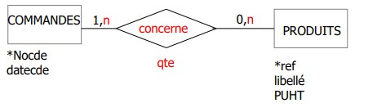COMMANDE (NoCde, DateCde, #NumCl)

PRODUIT (Ref, Libelle, PUHT)

**CONCERNE (#Ref, #NoCde, Qte)**

**Lien 1:1 et illustration**

* Trois cas sont à prévoir selon les cardinalités minimales
  + 0,1 : 0,1 et 1,1 : 1,1
    - À traiter comme un lien 1:n
    - Le choix se fait sur la taille des relations (la plus petite contiendra la clé étrangère)
  + 0,1 : 1,1
    - Introduire dans la relation R2 correspondant à E2 (côté 1,1), la clé de E1 comme clé étrangère

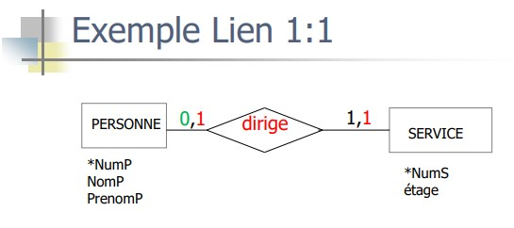 **Exemple lien 1:1**

PERSONNE (NumP, NomP, PrenomP)

SERVICE (NumS, étage, #NumP)

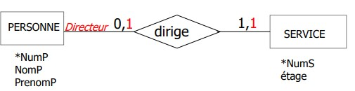 **Autre exemple**

PERSONNE (NumP, NomP, PrenomP)

SERVICE (NumS, étage, #Directeur)

**Lien « est – un » et illustration**

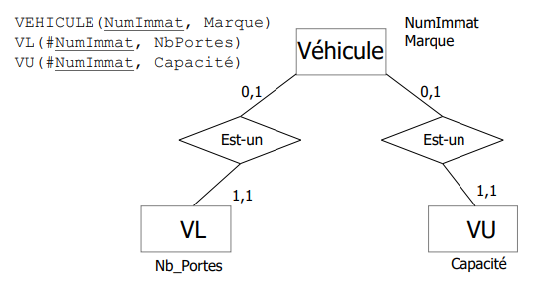

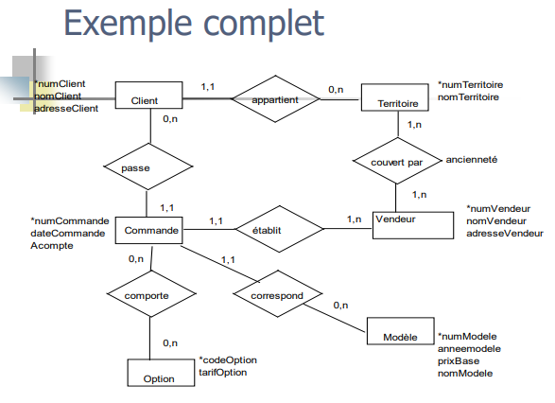

**Démarche**

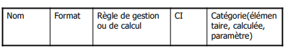

**Dictionnaire de données**

* Le recensement des informations permet de constituer le dictionnaire des données
* Il se présente sous la forme d’un tableau qui contient une liste (non exhaustive) de caractéristiques pour chaque information recensée
* Exemples :
  + Élémentaire : nom_client
  + Calculé : total TTC
  + Paramètre : TVA
  + Règle de calcul : TTC = HT + MONTANTTVA
  + Contrainte d’intégrité : âge > 0
* On ne travaille ensuite qu’avec les données de type élémentaire

**Exemple**

* On considère une application de gestion de commandes de clients très simple
* Il s’agit de stocker dans une BDR des informations relatives aux clients, aux produits proposées et aux commandes réalisées
* Un client est caractérisé par un numéro (numcl), un nom (nomcl) et une adresse (adressecl)
* Un produit est caractérisé par une référence (ref), un intitulé (libellé) et un prix hors taxe (puht)
* Une commande est caractérisée par un numéro (numcde), une date de commande (datecde) et son contenu. Ce contenu est donné par une liste de références de produits achetés ainsi que la quantité (qte) de chaque produit acheté

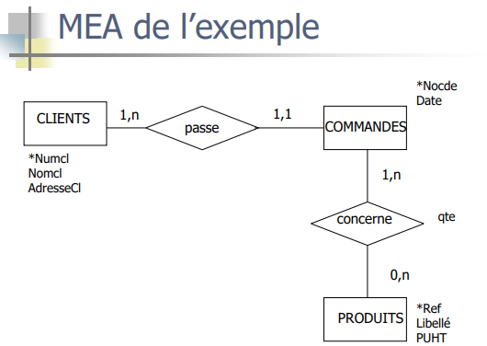

**Dictionnaire des données élémentaires**

1. NumCl
2. NomCl
3. AdresseCl
4. NoCde
5. DateCde
6. Ref
7. Libellé
8. PUHT
9. Quantité

**Dépendance fonctionnelle (DF)**

X -> Y

* Il existe une DF entre les attributs X et Y
  + Ou que l’attribut X détermine l’attribut Y
  + Ou que l’attribut Y détermine l’attribut X

Si pour une valeur donnée de l’attribut X, il correspond à une valeur **unique** de l’attribut Y

NumCl -> NomCl VRAI

NomCl -> NumCl FAUX

NoCde, Ref -> Qté VRAI

* On en distingue deux types
  + Une DF est élémentaire si X est élémentaire (atomique)
  + Une DF est non élémentaire sinon
* Propriétés des DF :
  + La *réfléxivité* A -> A si A est élémentaire

A+B -> A et A+B -> B sinon

* + **La *transitivité* si X -> Y et Y->Z alors X -> Z**
  + L’*augmentation* si X -> Y alors X+Z -> Y+Z
  + L’*additivité* si X -> Y et X -> Z alors on a X -> Y+Z
  + La *projectivité* si X -> Y+Z alors X -> Y et X -> Z
* Exemple de transitivité

Si NoCde -> NumCl

Et NumCl -> NomCl

Alors NoCde -> NomCl

* Cette dernière DF n’est pas directe car elle est obtenue par transitivité, on verra qu’il est inutile de conserver ce type de DF

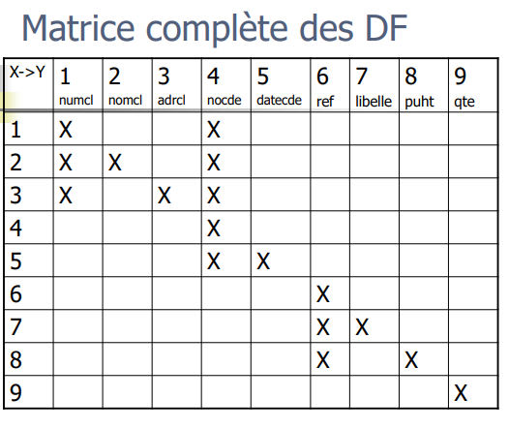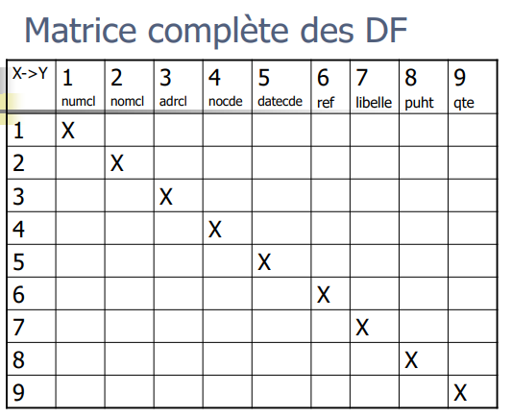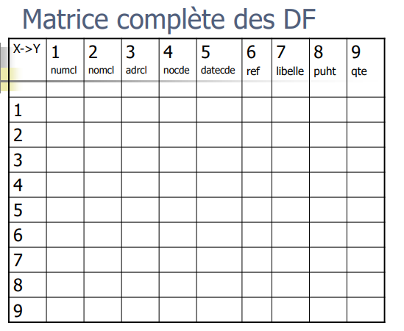  
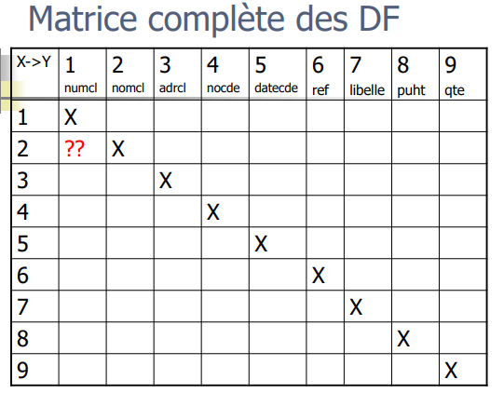 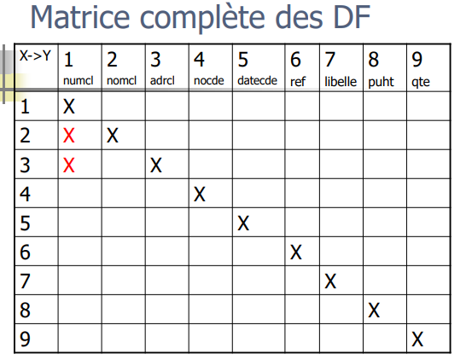

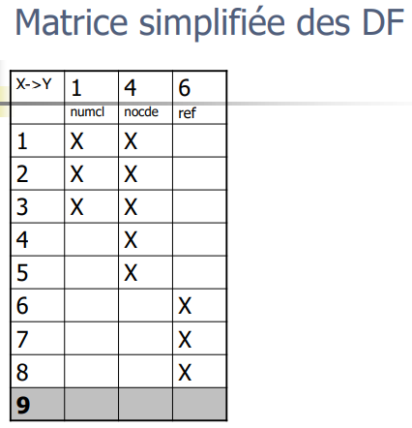 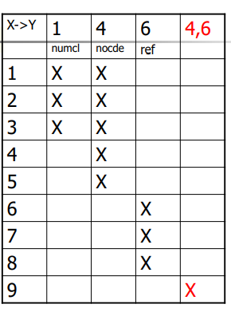

**Recopie des DF (sans les réflexives)**

1 -> 2 4 -> 1 6 -> 7

1 -> 3 4 -> 2 6 -> 8

4 ->3

4 -> 5

4,6 -> 9

**Elimination des DF transitives**

4 -> 1 et 1 -> 2 => 4 -> 2

4 -> 1 et 1 -> 3 => 4 -> 3

Reste

1 -> 2 4 -> 1 6 -> 7 4 + 6 -> 9

1 -> 3 4 -> 5 6 -> 8

**Construction du MEA (la base)**

* Règle 1 :
  + Pour chaque DF A -> B où A est élémentaire, une entité d’identifiant A est créée

1 ->

4 ->

6 ->

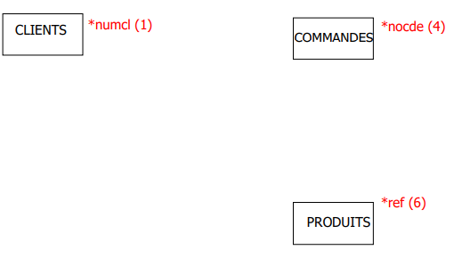

* Règle 2 :
  + Pour chaque DF A -> B où A est élémentaire, B élémentaire et non identifiant, B est un attribut pour l’entité de la clé A

1 -> 2 et 1 -> 3

4 -> 5

6 -> 7 et 6 -> 8

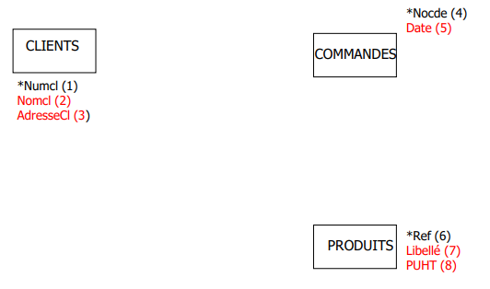

* Règle 3 :
  + Pour chaque DF A -> B où A et B sont élémentaires et identifiants, une association entre les entités de clé A et B existe (lien 1:n… 1:1 ?)

4 -> 1

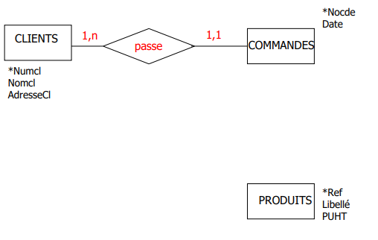

* Règle 4 :
  + Pour chaque DF A -> B où A est non élémentaire, une association existe entre les clés apparaissant dans A
  + B est attribut de cette association
    - L’association est dite porteuse (sous-entendu d’information)

4+6 -> 9

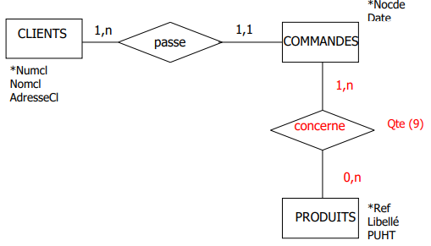

**Démarche**

* Dictionnaire des données
  + Dictionnaire des données élémentaires
* Matrice simplifiée des DF
  + Elimination des DF réflexives et transitives
* Conception du MEA
* A compléter avec
  + Les liens n : m non porteurs
  + Les concepts de généralisation-spécialisation / héritage
  + Les contraintes diverses